УДК 687.172.2

ҚҰРАҚ ТЕХНИКАСЫМЕН ТРИКОТАЖ ЖАЙМАСЫН СЫРТҚЫ КИІМ АССОРТИМЕНТІНЕ ҚОЛДАНУ
Тоқтарбаева А.Т., студент, Болатханова Ж.Е., студент,
Утеулиева М.О., техника ғылымдарының магистры, АТУ, «Дизайн» кафедрасы
moldirka_uteulieva@mail.ru., akerke-1996@mail.ru

Пэчворк – бұл құрақ техникасы. Оның тарихы өте тереңде жатыр. Өзінің заманға сай жаңа түрге XVII-XVIIIғасырда Англияда ие болды.Пэчворк «patchwork» – кесіндімен жұмыс дегенді білдіреді. Ол өнердің тууына 1712 жылы Англияда үнді маталарын сатуға тыйым салынғаннан кейін оған шыт тауарларына деген бағаның күрт көтеріліп кетуі себеп болған. Ағылшын шаруа әйелдері үнемдеу үшін мата-тауар қиындыларын құрастырып,киім, көрпе, жастық тыстарын тіге бастайды. Осылайша дүниеге келген пэчворк бар болғаны екі ғасыр ішінде бүкіл Еуропаны, алпауыт АҚШ-ты, тіпті Азияны да жаулап алды. Бүгінде әлемнің көп елдерінде бұл өнер туындыларының көрмелері өтеді, бәйгелері ұйымдастырылады, тіпті пэчворкқа үйрететін курстар мен Кесінді тігін шеберлерінің қауымдастықтары да жұмыс жасайды. Ал бірақ мұндай өнердің тарихы бертінгі XVIII ғасырда емес, сонау ертеде, қазақ халқында да болған.
XII-XIV ғасырға дейін қазақ жерінде құрақ құрау өнері мардымсыз дамыды. Ал, шет елдермен сауда-саттықтың дамуының арқасында, тұрмыста киім тігу және тағы басқа бұйымдарды әзірлеуге кірісті. Ал қазақ халқында құрақ құрау өнері XV-XVI ғасырлардан бастап дамыған. Қазақ халқының мата қиындыларынан құрақ құрап тігу өнері өзінің тарихымен және бағалы дәстүрімен өнерден өз орнын алды. Құрақпен жұмыс істеу біздің ата-бабаларымыздан қалған мұра. Қазақ өнері ағылшындардағыдай үнемшілдікпен емес, үлкен сенім мен ырыммен байланысты. Өйткені аналарымыз құрақ көрпені дүниеден өткен ата-бабалардың жаназасын шығару рәсімінде «жыртыс» дәстүрі бойынша берілген мата қиындыларын жинап тіккен. Ата-баба сенімі бойынша, ол жыртыспен бірге кейінгі ұрпаққа қасиет берілетін. Сондай-ақ қазақ құрағы – нанымдық ерекшеліктерге де бай. Мәселен, құрақта көбіне үшбұрышты қиындылар қолданылады. Ол – үш ғалам тұтастығыныңбелгісі. Үш ғаламымыз – су, жер және ауа. Көшпелі дәуірде қазақ әйелдері құрақтан түрлі бұйым, киім-кешек жасаған. Әйгілі құрақ көрпеден бөлек, қоржын, тақия, кеудеше, сырмақ, аяққап, қолқапшық, халат тігіп, тіпті ойыншықтар да құрастырған. Құрақтардың түстері де тек сән үшін емес, белгілі бір ырыммен таңдалып алынып отырған[4].
Қазақ дәстүрінде қонақ астына міндетті түрде құрақ көрпе төселетін. Ол бір жағынан дүниенің кішкентай бөлшектерден құралғаны сияқты, қонаққа келіп отырған үйінің бірлік пен берекеден құралған отбасы шаңырақ екенін танытса, екінші жағынан осы үйдің жақсы қасиеті – қонаққа, қонақтың жағымды қасиеті – осы үйге жұғып қалсын деген ырым. Мұнымен бірге «қырық құрақ» деген жамылғы бар. Оған «тіл-көзден сақтасын» деп жас балаларды ораған. Қарап отырсаңыз, қазақ құрағы – жай ғана өнер емес, онда терең философия тұнып тұр.
Пэчворк – тек қана маталардың қиындыларын бір-бірімен құрастырып тігумен ғана шектелмей, материалдан шашақтап, жиектеп, таспа баулармен, жіптермен тоқи отырып құрастыру, сондай-ақ тері мен былғарыдан әзірленген пэчворк та өте сәнді деп есептеледі.Құрақтың түрлері өте көп. Құрақ екі мақсатта құралады: арнайы үйлестіріліп алынған мата қиындыларын біріктіру, бөлек – бөлек жүрген мата қиындыларын қосу.
Тоқылған пэчворк – әртүрлі тоқыма жіптерімен тоқу арқылы әзірленеді. Онда әрбір қиынды құрақты тоқи отырып немесе өрнектей отырып оң терісін шалып тоқуға болады. Тоқылған пэчворктан полуверлер, кеудешелер, шұлықтар, қолғаптар, бас киімдер және т.б.әзірлеуге болады.
Пэчворкты ертеректе кедейлердің киімі деп санаған. Материалдарының етегіне қияли суреттерімен өрнектелген ассиметриялы көйлектегі немесе ұзын кең белдемшедегі нәзік сыған ханшасы Жан-Поль Готьені көз алдымызға елестетуге болады. Сән бөлімінде жұмыс істейтін жаңадан қоныстанушы кедей ағылшын әйелдері амалсыздан қалып кеткен мата қалдықтарын бір-бірімен құрастыра отырып, бүтін мата шығарып, өздеріне киім тігіп алуды ұйғарды. Осыдан бастап, «кедейлер киімі – пэчворк» деп аталып кеткен[1].
Пэчворк – тоқыма және тігін өнеркәсіптерінде де көптеп дами түсуде. Онда әртүрлі мақта және зығыр материалдарынан бастап жасанды талшықты материалдарға дейін бұйымдар әзірленеді. Алғашында пэчворктан тек белдемшелер ғана әзірленген болса, кейінірек құрақты шалбарлардан және жейдешелерден де кездестіруге болады. Бұлармен қоса, аксессуарлар ретінде қол сөмкелердің, аяқ киімдердің, белдіктер мен шарфтардың бөліктерінен пэчворк стилін байқау қиын емес. Құрақ құрау техникасынан көптеген киім үлгілерін жасауға болады. Бұл қазіргі уақытта өте сәнді. Түрлі-түсті маталарданқұралған киім үлгісін кедейліктің нышаны депсанауға болмайды. Бұны өте сәнділік әрі басқалардан ерекшелік деп сезінуі керек. Өйткені, әртүрлі мата қиындыларын құрап, оның түстерін бір-бірімен үйлестіре пішіп, тіге білу әркімнің қолынан келе беретін іс емес. Ол өте күрделі. Және де құрақтан тігілген киім сыртқы ортаға төзімді әрі өте жылы болады. Пэчворкты мата қалдықтарынан жасаумен қатар түрлі жіптерді пайдалана отырып, шимен тоқылған үлгіде де жасауға болады[3].
Қазақ халқында құрақ құрау өнері XV-XVI ғасырларда дамыған. Ол Еуропада «Пэчворк техникасы», орыс халқында «Лоскутная техника» немесе «Лепочиха», жапон халқында «Сашико» деп аталады. Құрақ құрау техникасы екі бағытта дамып келеді:
- Құрақ құрау (құрақ мозайкасы);
- Жапсырмалау (аппликация).
Құраққа әртүрлі матаның қиындыларынан пайдалануға болады, әсіресе мақта матасынан жасалған құрақ төзімді болады, әрі жуылғаннан кейін қыртыстанбайды. Барқыт, шибарқыт, драп құрақ құрауға өте қолайлы, әрі тиімді. Бұл құрақтың түріне және жасалу әдісіне, өрнектеріне байланысты оларды қаттама құрақ, сегіз жапырақ, қызғалдақ, ат құлақ, ботагөз құрақ, алма құрақ, тырна қатар құрағы және т.б. деп ат қоя білген. Құрақ түрлері: аққу, сегізжапырақ, жұлдызша, тырнақатар, ши құрақ, оюлы[2].
Киім үлгісін жасауда халықтың әдеп- ғұрпына үлкен мағына беріледі және ата-бабаларымыздан ғасырлар бойы мұра етіп келген өнерін көрсете білу.“Құрақ” техникасымен трикотаж жаймасын қолдану арқылы дайындалған әйелдер пальто топтамасы эксклюзивстильде таңдалынып алынды. Әрине зерттеулерді қажет ететін тақырып таңдау өте үлкен талғампаздық пен ізденімпаздықты талап етеді.
Ғылыми зерттеу жұмысымызда құрақ техникасымен дайындалған трикотаж жаймасы STEIJER LIBRA 3.130 трикотажды току машинасымен тоқылды. Бұл машинаның ерекшелігі толық автоматтандырылған. Оның жалпы құрылысы: екі фонтуралы, яғни әр фонтурада 521 ине, 16 түсті жіп орналасқан. Жұмыс істеу барысында, түсті жіпті қолдана отырып, әр түрлі өрім түрлерін тоқи алады. Оның ішінде ластик, жаккард, біртегіс және тағы басқа өрім түрлерін программаны компьютер арқылы енгізіп автоматты түрде таңдауға болады.

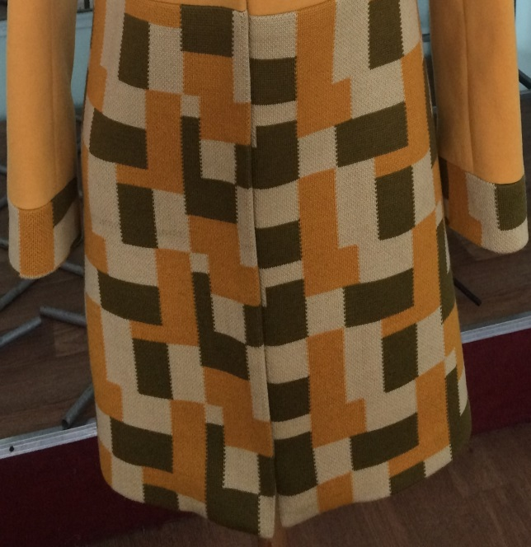
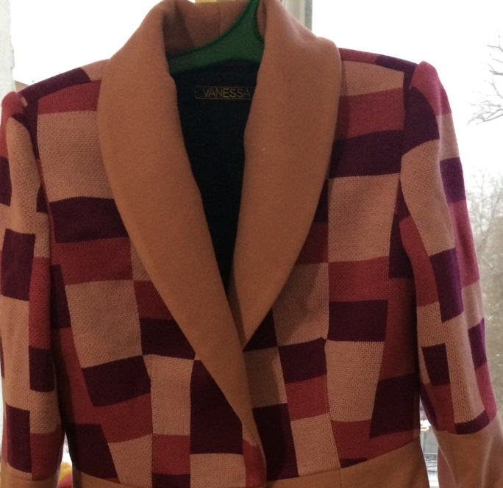

Сурет 1- STEIJER LIBRA 3.130 трикотажды току машинасында дайындалған трикотаж жайма үлгілері.

Пайдаланылған әдебиеттер тізімі:
1. Костюм тарихы, С.А. Жолдасбекова, Алматы «Триумф «Т»» 2007
2. Пэчворк – құрақ: древний код счастья, З. Нокрабекова, Вечерняя Астана 2013. 26 марта (№37)
3. Пэчворк – қазақтың төл өнері емес пе? Н. Аманжол, Айқын 2012, 17қаңтар (№9)
4.http://tyttaya.ru/pechvork-trend-2015-2016/

